О нормальных формах исходных таблиц:

**1. Первая нормальная форма (1НФ):**

В исходных таблицах данные уже находятся в 1НФ , тк все атрибуты уже атомарны (не содержат повторяющихся групп или составных значений).

**2. Вторая нормальная форма (2НФ):**

Мы уже знаем, что таблицы находятся в 1НФ. Тогда можно исследовать на соответствие НФ2, то есть цель чтобы все неключевые атрибуты полностью завесили от первичного ключа:

В таблице транзакций (transaction):

Первичный ключ: transaction_id. Однако атрибуты product_id, customer_id, brand, product_line, product_class, product_size, list_price, standard_cost зависят от product_id, а не от transaction_id. что нарушает 2НФ.

В таблице клиентов (customer):

Первичный ключ: customer_id. Все атрибуты зависят от customer_id, поэтому таблица уже находится в 2НФ.

Как итог: таблица транзакций (transaction) находится в 1НФ и не может в текущем виде быть приведена к 3НФ, тк для этого нужно сначала привести ее к 2НФ. Таблица customer уже во второй нормальной форме, можно проверить на третью.

**3. Третья нормальная форма (3НФ):**

В таблице клиентов:

Атрибуты job_title, job_industry_category могут зависеть от job_id, а не напрямую от customer_id. Это нарушает 3НФ.

Сделаем нормализованную структуру базы данных:

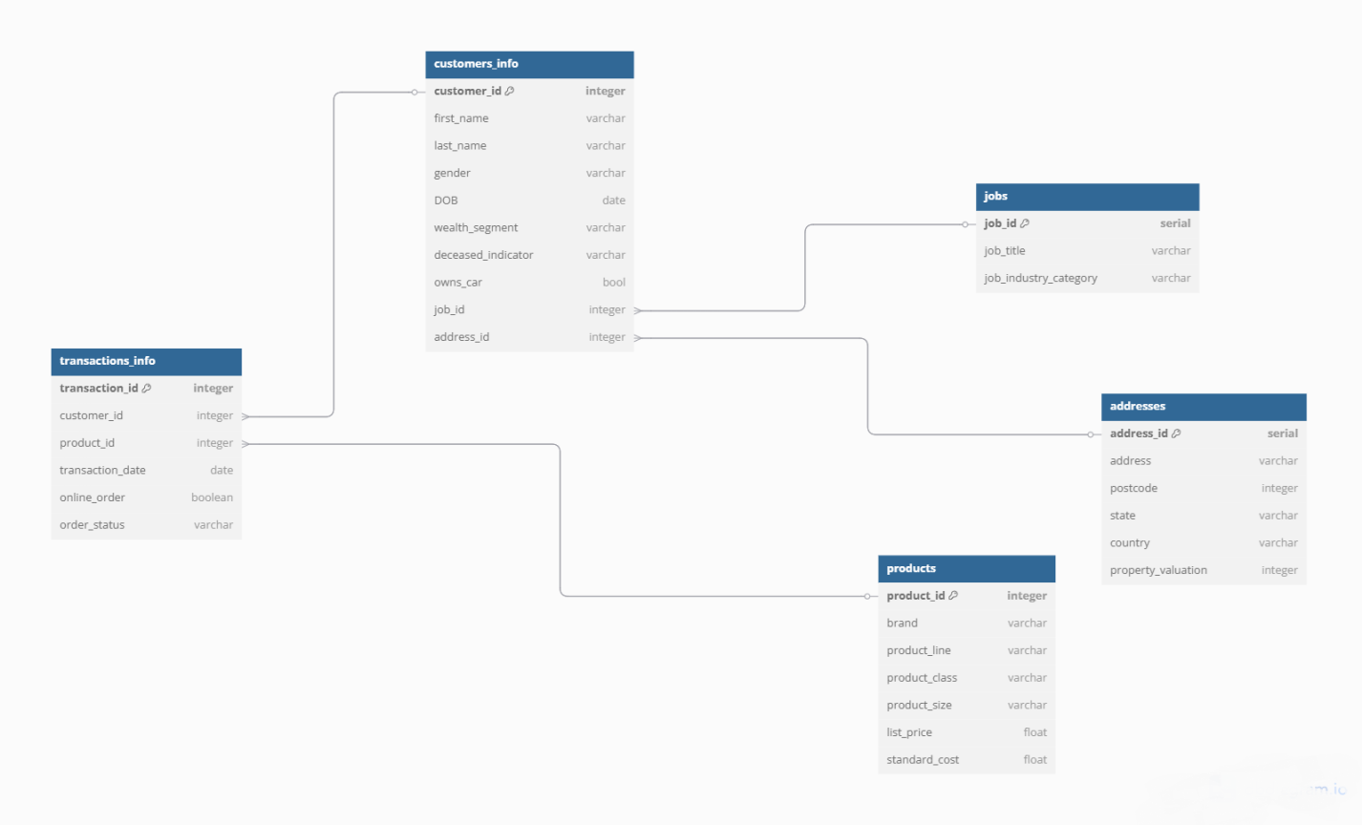

Для образования нормализованной структуры были добавлены новые атрибуты: job_id и address_id для таблиц jobs и address. Они уникальные идентификаторы, которые автоматически генерируются с помощью типа SERIAL, и в каждой из этих таблиц есть ограничения на уникальность: уникальные сочетания job_title, job_industry_category для jobs и address, postcode, state, country, property_valuation для addresses

Нормализованная структура базы данных:

1. Таблица транзакций (transactions_info):

* transaction_id (PK)
* customer_id (FK)
* product_id (FK)
* transaction_date
* online_order
* order_status

1. Таблица клиентов (customers_info):

* customer_id (PK)
* first_name
* last_name
* gender
* DOB
* job_id (FK)
* wealth_segment
* deceased_indicator
* owns_car
* address_id (FK)

1. Таблица продуктов (products):

* product_id (PK)
* brand
* product_line
* product_class
* product_size
* list_price
* standard_cost

1. Таблица работы (jobs):

* job_id (PK)
* job_title
* job_industry_category

1. Таблица адресов (addresses):

* address_id (PK)
* address
* postcode
* state
* country
* property_valuation

База данных нормализована до 3НФ: устранены избыточность и транзитивные зависимости.

Обоснование:

transactions_info: Вынесли информацию о продуктах в отдельную таблицу, чтобы устранить зависимость от product_id.

customers_info: Вынесли информацию о работе и адресе в отдельные таблицы, чтобы устранить транзитивные зависимости.

products: Создали отдельную таблицу для хранения информации о продуктах.

jobs: Создали отдельную таблицу для хранения информации о работе.

addresses: Создали отдельную таблицу для хранения информации об адресах

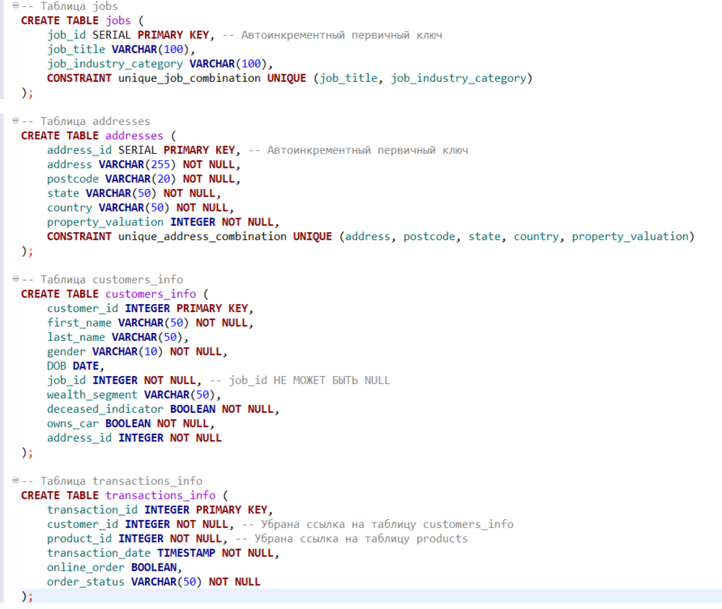

Загрузим не все данные, а маленькую выборку для быстроты и удобства, с помощью просто вставки нескольких строк

Таблица transactions_info:

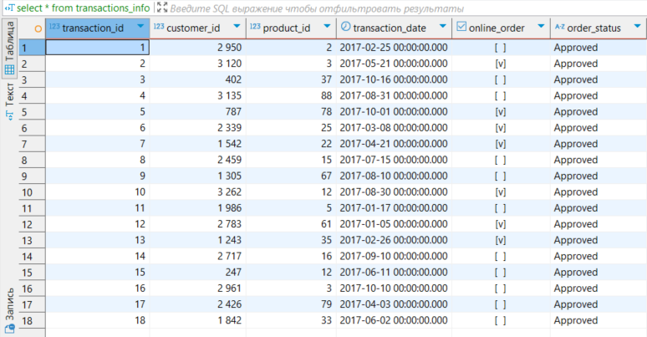

Таблица customers_info:

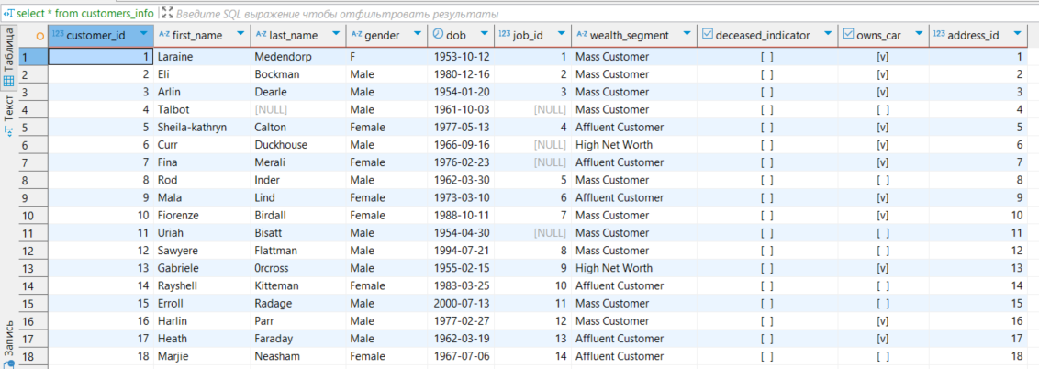

Таблица jobs:

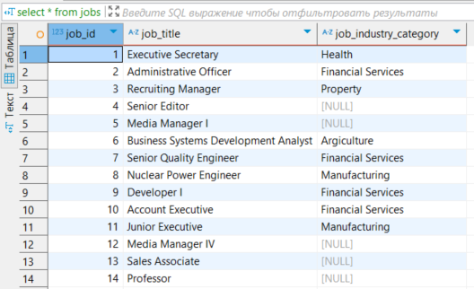

Таблица addresses:

